英大财险-数据共享中心-业财再精核对方案

2026年05月

一、背景与目标

当前，公司已建成以数据共享中心为核心的统一数据中心，实现了收付系统、承保系统、理赔系统、再保系统、精算准备金系统等多源数据的集中采集与存储。但在实际运营中，各系统间仍存在数据口径不一、流转缺失、金额偏差等问题，直接影响财务报告的真实性、新保险合同准则（IFRS 17/中国新准则）基础数据的合规性，以及公司整体经营风险的管控。
为进一步夯实数据底座，数科部-数据处组织开展了业务数据（承保、理赔）、财务数据（收付）、再保数据、精算准备金数据的四方交叉核对工作。核心思路是：以财务收付数据为中心纽带，与承保、理赔业务源头核对（业财核对），与准备金基础数据核对（财精核对），与再保账期结算数据核对（财再核对），并由共享中心牵头打通准备金与业务、再保之间的核对（业精核对、精再核对），形成覆盖全价值链的跨系统数据一致性验证闭环。

目标：
1. 保证财务数据真实完整：确保收付系统记录的保费、赔款、手续费等于业务源头和准备金计量一致。
2. 夯实新准则数据基础：验证计量模型输入数据（保费、赔款、费用、分保等）在系统间流转无偏差，满足IFRS 17最细颗粒度、合同组及保单维度合规要求。
3. 降低数据问题导致的财务错报、准备金偏差和再保结算风险，实现数据异常的快速定位、责任界定和修复。

二、设计思路
整体设计遵循“统一接入、规则配置、自动校验、报告闭环”的原则，借助数据共享中心现有平台能力进行扩展。

1. 统一数据接入与标准化
各业务系统（承保、理赔、再保）及财务收付、准备金系统的原始数据，通过批量/T+1方式汇入数据共享中心。在原有数仓（操作数据存储层）之上，新增DMS（Data Matching Store，数据核对存储层），专门承载跨系统校验所需的标准化数据。按域进行模型分区，统一数据结构、字段命名及码值映射，消除异构系统差异。

2. 规则驱动自动化校验
在数据共享中心的质量管理模块中，可视化配置核对规则。每条规则定义数据源、关联键、比对字段及容差阈值，后台自动解析为可执行的SQL/比对任务，并调度执行。支持按日、按月等频次运行。

3. 质量报告与闭环管理
每次校验完成后，自动生成多维质量报告，包含整体通过率、按核对类型/系统的明细、差异记录详情。报告通过数据共享中心运维人员分析后，发送至各系统运维负责人进行整改，实现“发现-通知-修复-复验”闭环。

4. 分层分域治理
根据核对对象和时效性要求，将规则划分为日频度保单级/立案级/计算书级的实时一致性校验，以及月频度账单期/合同组级的批量校验，既保障日常监控，又满足月结与准则计量需求。

三、详细设计方案

1. 数据接入规范
在数据共享中心分层体系内，新增DMS层，用于存储跨系统校验的轻度汇总及明细基准数据，保障校验过程隔离、高效且可追溯。
数据域划分及缩写：
承保域（Policy & Endorsement）：PL
理赔域（Claim）：CL
收付域（Financial & Payment）：FI
准备金域（Reserve）：RS
再保域（Reinsurance）：RI
新保险合同准则（IFRS 17）IF
接入内容：
从各源系统的ODS明细表中，按校验所需字段抽取数据，生成DMS标准表。例如：
DMS_ PL保单信息表（含不含税保费、不含税手续费、保批单号等）
DMS_CL_理算信息表、DMS_CL_未决信息表
DMS_FI_收付信息表（入账类型、单据号、金额、保批单号、计算书号等）
DMS_RS_保批单信息表、DMS_RS_理赔清单表
DMS_RI_再保分出信息表、DMS_RI_再保摊回赔款信息表等
接入频次： 日频数据每日T+1抽取；月频数据在每月关账后统一抽取，确保与财务月结周期一致。
数据质量基础清洗： 统一空值处理、金额符号（C/D）、日期格式、组织编码映射，确保比对基准一致。

2. 规则规范
核对规则采用结构化描述，确保开发、维护、沟通的统一性。
规则要素模板：
核对类型：业财核对 、财精核对、业精核对、财再核对、精再核对
涉及系统：如实填写（如：数据共享中心与收付系统、准备金系统与收付系统）
数据负责人：业务域IT负责人
规则简述：一句话说明核对目标
规则校验：具体校验逻辑，必须遵循以下规范：
系统域名：承保域、理赔域、收付域、准备金、再保域
表名：使用 【表名】 限定
字段名：使用 <字段名> 限定
码值/枚举：使用 “码值” 限定
检核类型：跨系统数据一致性校验
检核频度：日 / 月
示例：
同一保单下，保单域【保单信息表】中的<不含税保费>与收付域【收付信息表】中入账类型为“保费收入”的<不含税保费>合计一致。
（金额容差可配置，如1.00元）

3. 质量报告设计
质量报告通过BI看板呈现如下核心指标：

1. 总体指标卡片
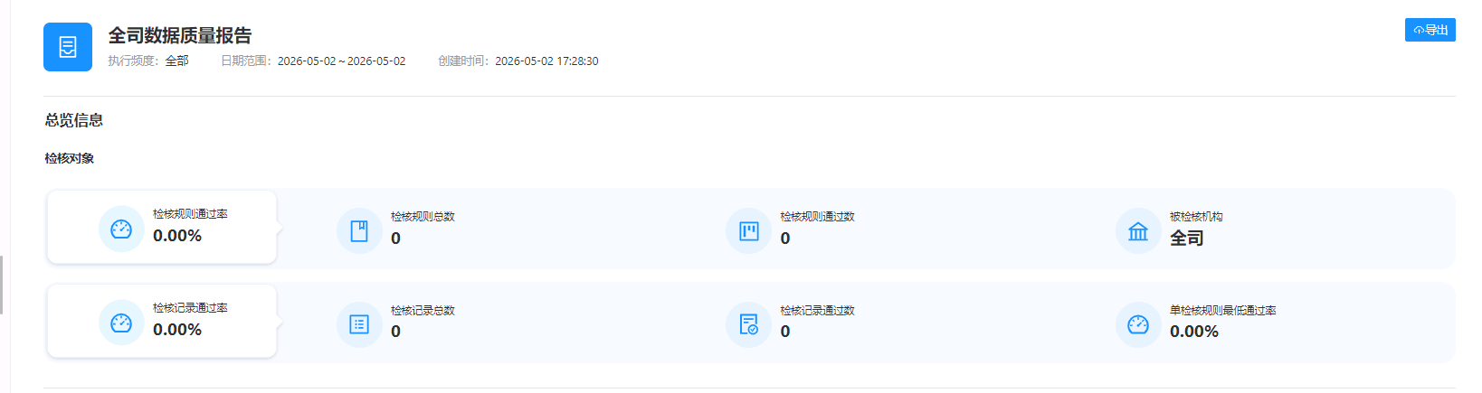

2. 按核对类型统计
业财核对、财精核对等各类别的通过率、差异数、趋势图


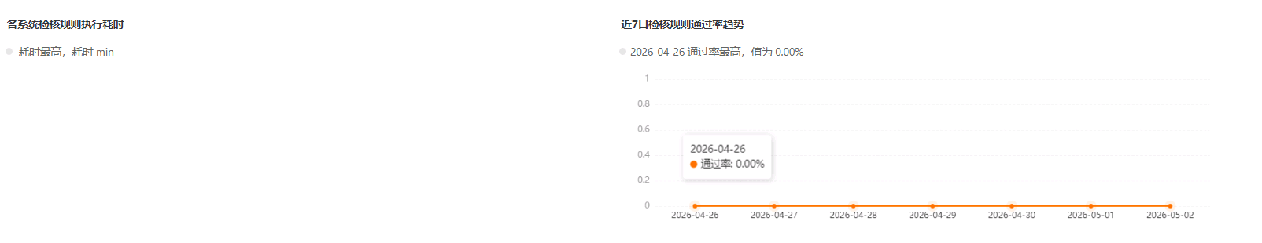

3. 各系统检核明细表


4. 差异下钻与闭环
点击差异记录可跳转至明细数据，展示两边系统具体字段值。
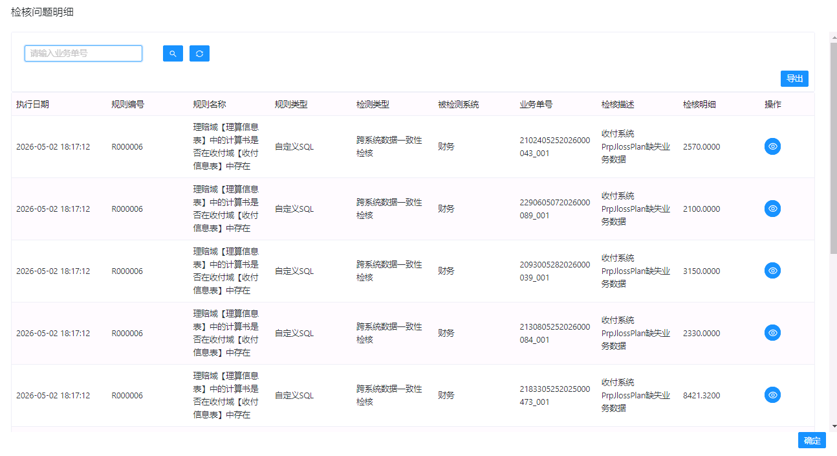

四、规则统计展示（基于附件规则）
1. 按核对类型统计
核对类型 | 规则数量 | 占比
财精核对 | 9 | 30.00%
业财核对 | 7 | 23.33%
精再核对 | 6 | 20.00%
财再核对 | 5 | 16.67%
业精核对 | 3 | 10.00%

2. 按检核频度统计
核对类型 | 规则数量 | 占比
日 | 19 | 63.33%
月 | 11 | 36.67%

3. 按涉及系统覆盖统计
涉及系统 | 规则覆盖数量 | 占比
收付系统 | 21 | 22.83%
数据共享中心 | 30 | 32.61%
再保系统 | 11 | 11.96%
承保系统 | 7 | 7.61%
准备金系统 | 18 | 19.57%
理赔系统 | 5 | 5.43%

规则明细：
通过上述30条规则的持续运行，将实现对保单级、计算书级、账单期级三个颗粒度的全面监控，有效消除收付、承保、理赔、准备金、再保之间的数据壁垒，确保四方数据真实、完整、一致。

五、下一步工作与保障机制

1. 规则研发与测试： 由数据共享IT牵头，各域数据负责人配合，在两周内完成30条规则的SQL模板开发与历史数据验证。
2. 报告上线试运行： 上线质量看板，先并行运行1个月，设置差异告警阈值。
3. 整改闭环流程： 与各部门明确数据差异的修复时效、复验机制，纳入月度数据质量考核。
4. 长期扩展： 后续可根据新准则分摊后数据、费用率等维度，进一步扩充核对规则，实现更细颗粒度的业财精融合验证。

